LAPORAN PRAKTIKUM 1
IoT DAN MIKROKONTROLERTeknologi IoT



Oleh:

Nama : Ariqa Andini
Npm : 25782062
Kelas : 3C

Dosen Pengampu : Dr. Ir. Septafiansyah Dwi Putra, S.T., M.T.
Agus Ambarwari, S.Pd., M.Kom.

PRODI TEKNOLOGI REKAYASA INTERNET
JURUSAN TEKNOLOGI INFORMASI
POLITEKNIK NEGERI LAMPUNG
2026
Tujuan Praktikum
- Memahami cara kerja pengoperasian Digital Output (mengendalikan LED) dan Digital Input (membaca status push button menggunakan rangkaian resistor pull-down eksternal) pada mikrokontroler.
- Menerapkan pemetaan pin (pinout) serta standar tegangan operasi 3.3V pada board mikrokontroler.
- Menyelesaikan Tugas Mandiri berupa modifikasi sistem sakelar toggle (latching) yang dilengkapi teknik proteksi pantulan mekanis (debouncing).

3. Alat dan Bahan
- Software Simulasi: Wokwi (Online ESP32 Simulator)
- Perangkat Keras Utama: Board ESP32 DevKit / NodeMCU
- Komponen Pendukung:
  - 1 buah Tactile Push Button (Tombol Tekan)
  - 1 buah LED 5mm
  - 1 buah Resistor 220 Ohm (pembatas arus LED)
  - Kabel Jumper secukupnya

4. Langkah-Langkah Percobaan & Tugas
- Membuka platform simulasi Wokwi dan menyiapkan proyek baru untuk board mikrokontroler (ESP32).
- Merangkai komponen Digital Output dengan menghubungkan kaki Anoda LED melalui resistor 220 Ohm ke pin digital GPIO 5 (D1), dan kaki Katoda ke jalur GND.
- Merangkai komponen Digital Input dengan menghubungkan salah satu kaki push button ke pin digital GPIO 4 (D2) dan kaki sisi lainnya langsung ke jalur GND.
- Memasukkan kode program penugasan latching toggle (menggunakan mode tombol yang sesuai) ke dalam editor sketch.
- Menjalankan simulasi, menguji fungsionalitas tombol, dan mengamati keluaran pada Serial Monitor.

PRAKTIKUM
HASIL PRAKTIKUM 1
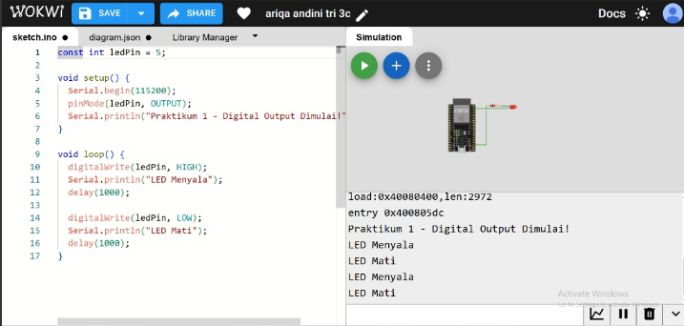

HASIL PRAKTIKIM 2
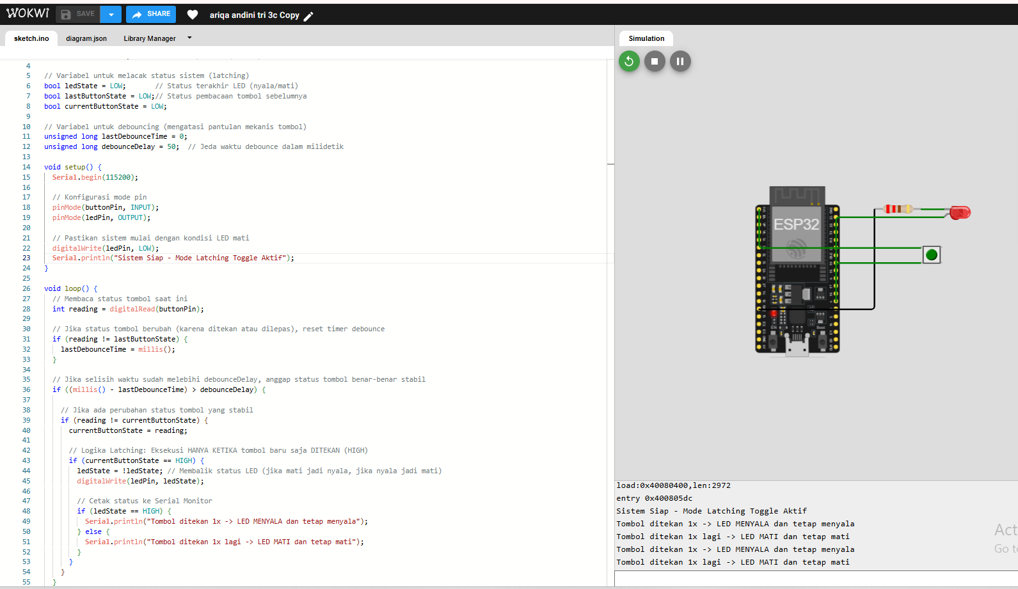

1.6 Latihan
- Latihan 1 (Pemahaman Logika Pin):
  - Pertanyaan: Berdasarkan tabel Referensi Pinout di subbab 1.3.4, jelaskan apa yang mungkin terjadi jika Anda menggunakan logika rangkaian dari Praktikum 2, namun menyambungkan tombol tersebut ke pin D8 (GPIO 15), lalu menekan tombol tersebut tepat pada detik di mana NodeMCU baru diberi daya?
  - Jawaban: Perangkat mikrokontroler dipastikan akan mengalami kegagalan proses booting atau stuck di awal.
  - Alasan: Berdasarkan karakteristik pin ESP32, pin GPIO 15 (D8) memiliki fungsi khusus sebagai jalur konfigurasi boot. Berdasarkan aturannya, pin ini wajib berada dalam status logika LOW ketika board pertama kali menerima arus listrik. Jika ditekan berbarengan dengan saat perangkat dinyalakan, sistem mendeteksinya sebagai sinyal HIGH dan menganggapnya sebagai perintah untuk masuk ke flash mode alih-alih menjalankan program utama.
- Latihan 2 (Implementasi Kode - Non-symmetric Delay):
  - Pertanyaan: Modifikasi kode pada Praktikum 1 agar LED berkedip secara tidak simetris (nyala cepat 200 ms, mati lama 800 ms).
  - Jawaban: Dua baris fungsi delay() yang diubah adalah:
C++
digitalWrite(ledPin, HIGH);
Serial.println("LED Menyala");
delay(200); // Diubah menjadi 200 ms agar durasi nyala sangat cepat

digitalWrite(ledPin, LOW);
Serial.println("LED Mati");
delay(800); // Diubah menjadi 800 ms agar durasi mati lebih lama
- Latihan 3 (Analisis Sirkuit - Polaritas LED Terbalik):
  - Pertanyaan: Apa yang terjadi jika pada Praktikum 1 Anda memasang kaki LED secara terbalik (Anoda ke GND, Katoda ke D1)? Apakah program error? Mengapa LED tidak menyala?
  - Jawaban:
    - Status Kompilasi: Proses compile dan upload tetap berhasil 100% tanpa error karena kesalahan fisik tidak memengaruhi baris kode program.
    - Kondisi Lampu: Secara fisik, LED sama sekali tidak memancarkan cahaya (mati).
    - Analisis Fisik: Karakteristik dioda pada LED hanya melewatkan arus satu arah (dari Anoda ke Katoda). Ketika dibalik, arus tertahan dan gagal melewati dioda sehingga lampu tidak menyala.
- Latihan 4 (Pengembangan Algoritma - Inversi Logika Tombol):
  - Pertanyaan: Ubah blok kondisi if-else pada Praktikum 2 sehingga perilakunya terbalik ("Saat tombol TIDAK ditekan, LED menyala. Saat tombol DITEKAN, LED mati").
  - Jawaban:
C++
buttonState = digitalRead(buttonPin);

if (buttonState == LOW) {
digitalWrite(ledPin, HIGH); // Saat tombol dilepas -> LED menyala
} else {
digitalWrite(ledPin, LOW); // Saat tombol ditekan -> LED mati
}
1.7 Tugas Mandiri (Modifikasi Sistem Sakelar Toggle / Latching)
- Tujuan: Mengimplementasikan logika pelacakan status (state tracking) sakelar toggle.
- Kode Program (sketch.ino):
C++
// Definisi Pin sesuai rangkaian Wokwi
const int buttonPin = 4; // Pin input push button (GPIO 4)
const int ledPin = 5; // Pin output LED (GPIO 5)

// Variabel untuk melacak status sistem (latching)
bool ledState = LOW; // Status terakhir LED (nyala/mati)
bool lastButtonState = LOW; // Status pembacaan tombol sebelumnya
bool currentButtonState = LOW;

// Variabel untuk debouncing (mengatasi pantulan mekanis tombol)
unsigned long lastDebounceTime = 0;
unsigned long debounceDelay = 50; // Jeda waktu debounce dalam milidetik

void setup() {
Serial.begin(115200);

// Konfigurasi mode pin
pinMode(buttonPin, INPUT);
pinMode(ledPin, OUTPUT);

// Pastikan sistem mulai dengan kondisi LED mati
digitalWrite(ledPin, LOW);
Serial.println("Sistem Siap - Mode Latching Toggle Aktif");
}

void loop() {
// Membaca status tombol saat ini
int reading = digitalRead(buttonPin);

// Jika status tombol berubah, reset timer debounce
if (reading != lastButtonState) {
lastDebounceTime = millis();
}

// Jika selisih waktu sudah melebihi debounceDelay, anggap stabil
if ((millis() - lastDebounceTime) > debounceDelay) {
if (reading != currentButtonState) {
currentButtonState = reading;

// Logika Latching: Eksekusi HANYA KETIKA tombol baru saja DITEKAN (HIGH)
if (currentButtonState == HIGH) {
ledState = !ledState; // Membalik status LED
digitalWrite(ledPin, ledState);

// Cetak status ke Serial Monitor
if (ledState == HIGH) {
Serial.println("Tombol ditekan 1x -> LED MENYALA dan tetap menyala");
} else {
Serial.println("Tombol ditekan 1x lagi -> LED MATI dan tetap mati");
}
}
}
}

// Simpan status pembacaan untuk perbandingan di loop berikutnya
lastButtonState = reading;
}
- Hasil & Pembahasan Tugas: Berdasarkan simulasi di Wokwi, sistem berhasil beroperasi layaknya sakelar lampu ruangan. Tombol ditekan sekali lalu dilepas membuat LED menyala dan tetap menyala; ditekan sekali lagi membuat LED mati dan tetap mati. Fungsi millis() dan variabel ledState bekerja optimal meredam flickering akibat gangguan mekanis tombol.
1.8 Rangkuman
Pada Modul ini, kita telah meletakkan fondasi pemrograman Internet of Things (IoT) menggunakan NodeMCU ESP8266. Pemahaman terhadap standar tegangan operasi 3.3V dan pemetaan pin khusus menjadi landasan penting dalam merancang sistem Digital Input dan Digital Output secara stabil dan akurat.

1.7 Tugas Mandiri (Modifikasi Sistem Sakelar Toggle / Latching)
- Tujuan: Mengimplementasikan logika pelacakan status (state tracking) sakelar toggle.
- Kode Program (sketch.ino):
C++
// Definisi Pin sesuai rangkaian
const int buttonPin = 4; // Pin input push button (GPIO 4 / D2)
const int ledPin = 5; // Pin output LED (GPIO 5 / D1)

// Variabel untuk melacak status sistem (latching)
bool ledState = LOW; // Status terakhir LED (nyala/mati)
int lastButtonState = LOW; // Menyimpan status pembacaan tombol sebelumnya

void setup() {
Serial.begin(115200);

// Konfigurasi mode pin
pinMode(buttonPin, INPUT);
pinMode(ledPin, OUTPUT);

// Pastikan sistem mulai dengan kondisi LED mati
digitalWrite(ledPin, LOW);
Serial.println("Sistem Siap - Mode Latching Toggle Aktif");
}

void loop() {
// Membaca status tombol saat ini
int currentButtonState = digitalRead(buttonPin);

// Deteksi perubahan: Jika tombol ditekan (HIGH) dari kondisi sebelumnya (LOW)
if (currentButtonState == HIGH && lastButtonState == LOW) {
// Instruksi delay singkat (200 ms) untuk mengatasi pantulan mekanis (debouncing)
delay(200);

// Membalikkan status LED (Latching / Toggle Logic)
ledState = !ledState;
digitalWrite(ledPin, ledState);

// Cetak status ke Serial Monitor
if (ledState == HIGH) {
Serial.println("Tombol ditekan 1x -> LED MENYALA dan tetap menyala");
} else {
Serial.println("Tombol ditekan 1x lagi -> LED MATI dan tetap mati");
}
}

// Simpan status tombol saat ini sebagai referensi perbandingan berikutnya
lastButtonState = currentButtonState;
}
- Hasil & Pembahasan Tugas: Berdasarkan simulasi di Wokwi, sistem berhasil beroperasi layaknya sakelar lampu ruangan. Tombol ditekan sekali lalu dilepas membuat LED menyala dan tetap menyala; ditekan sekali lagi membuat LED mati dan tetap mati. Penggunaan fungsi delay(200) bekerja optimal meredam gangguan mekanis tombol (debouncing).

1.8 Rangkuman
Pada Modul ini, kita telah meletakkan fondasi pemrograman Internet of Things (IoT) menggunakan NodeMCU ESP8266. Pemahaman terhadap standar tegangan operasi 3.3V dan pemetaan pin khusus menjadi landasan penting dalam merancang sistem Digital Input dan Digital Output secara stabil dan akurat[cite: 1].

